Kratki PRO, czyli upragniony komfort – na co dzień
Poznaj rozwiązania polecane przez profesjonalistów
Każdy człowiek zasługuje na najwyższą jakość życia – w tym na najlepsze parametry urządzeń domowych. Choć wiąże się to z pewnymi wydatkami, w przypadku kominków oznacza inwestycję w wyjątkowe efekty wizualne oraz w codzienny komfort. A przede wszystkim, na co zwracają uwagę specjaliści, w efektywne i trwałe, zatem w dłuższym okresie bardzo oszczędne technologie. Oto propozycje polecane przez profesjonalistów.
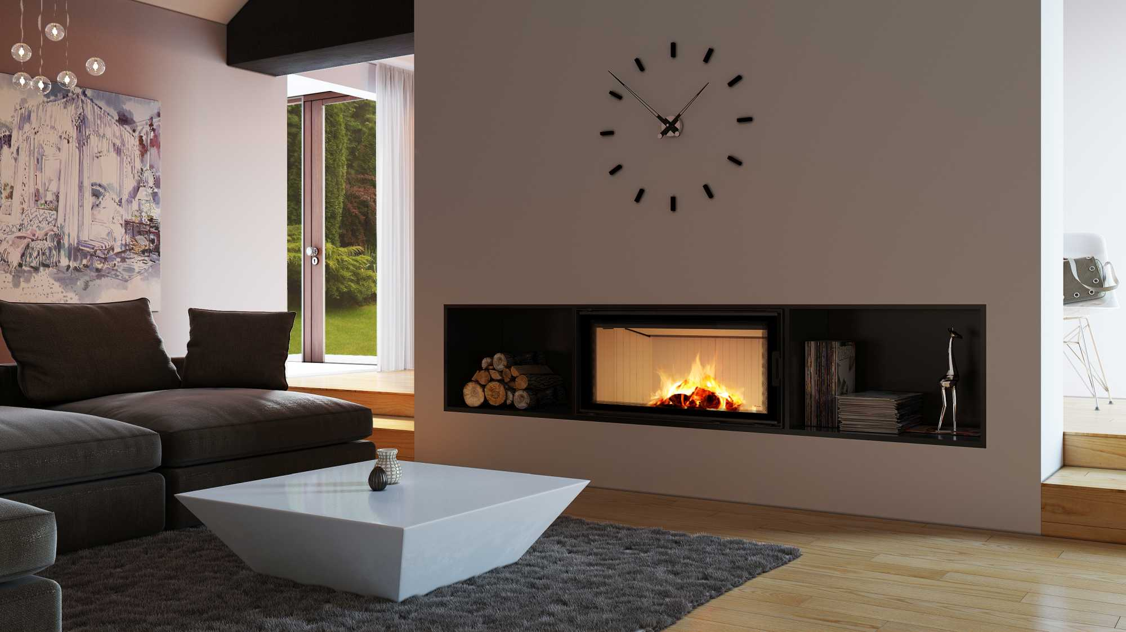
Czym jest współczesny komfort? Nie definiujemy go w kategoriach ostentacyjnego zbytku – niezliczonych pomieszczeń w domu, nadmiernie zdobionych mebli, aranżacji mającej za zadanie olśniewać gości. Dziś o komforcie stanowi przede wszystkim przestrzeń starannie dopasowana
do indywidualnych oczekiwań domowników. Zaprojektowana tak, by realizować ich potrzeby –
na co dzień, a nie tylko od święta. Wygodna w użytkowaniu, a przy tym oczywiście piękna w prostocie zastosowania szlachetnych materiałów oraz powściągliwych form. Takie właśnie są kominki tradycyjne i gazowe opatrzone srebrnym emblematem Kratki PRO.
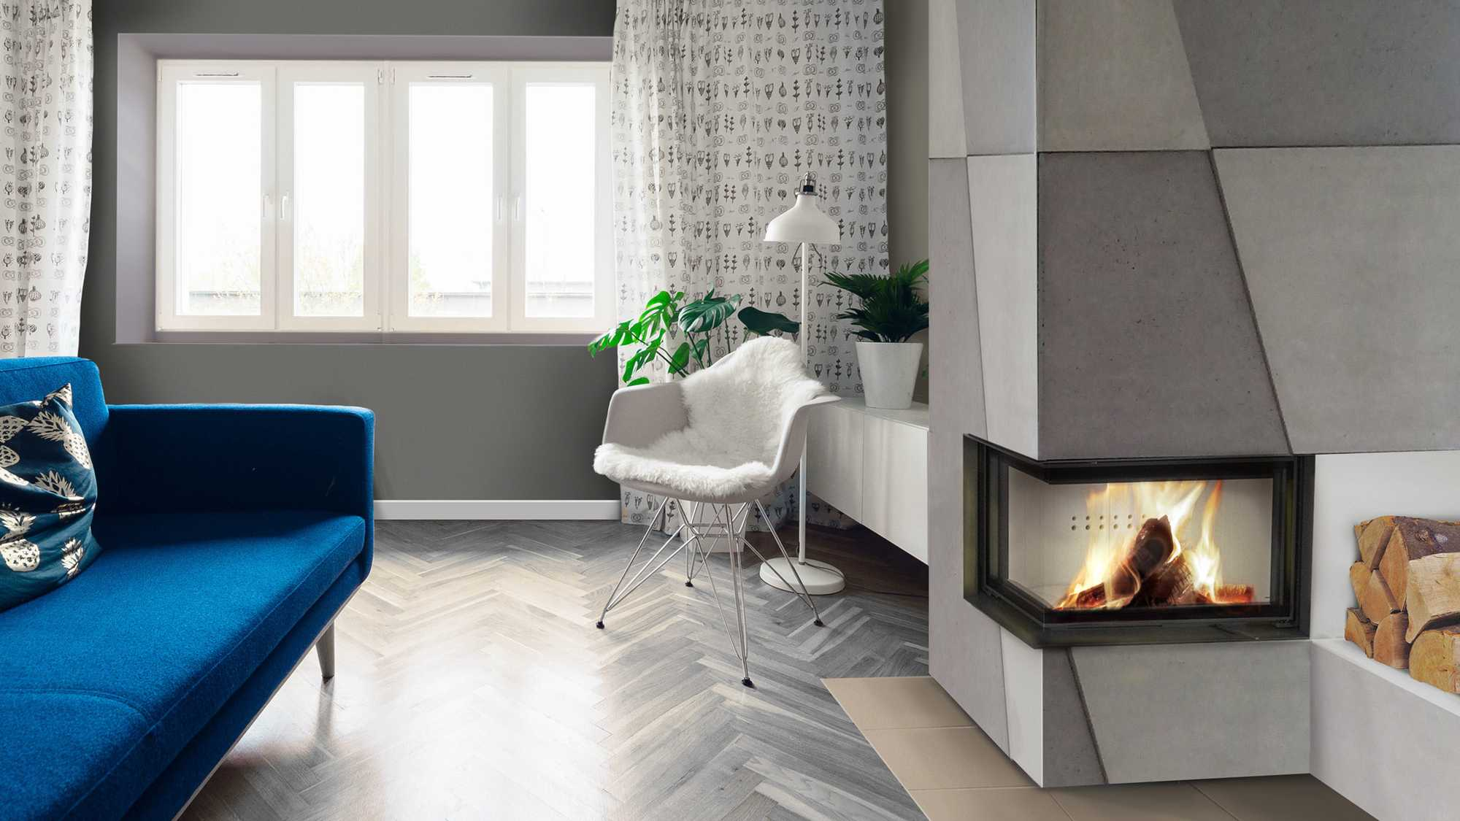
Kratki PRO to nazwa linii kominków tradycyjnych i gazowych uznanego polskiego producenta. Segment ten rozwija się od kilku lat, dzięki czemu obejmuje już setkę modeli. Warto mu się przyjrzeć, by poznać rozwiązania najwyższej klasy, które zwracają uwagę doskonałymi parametrami. A pod względem cenowym okazują się naprawdę dostępne, wbrew pozorom często wręcz nieznaczące w budżecie budowy, remontu czy aranżacji domu lub mieszkania.
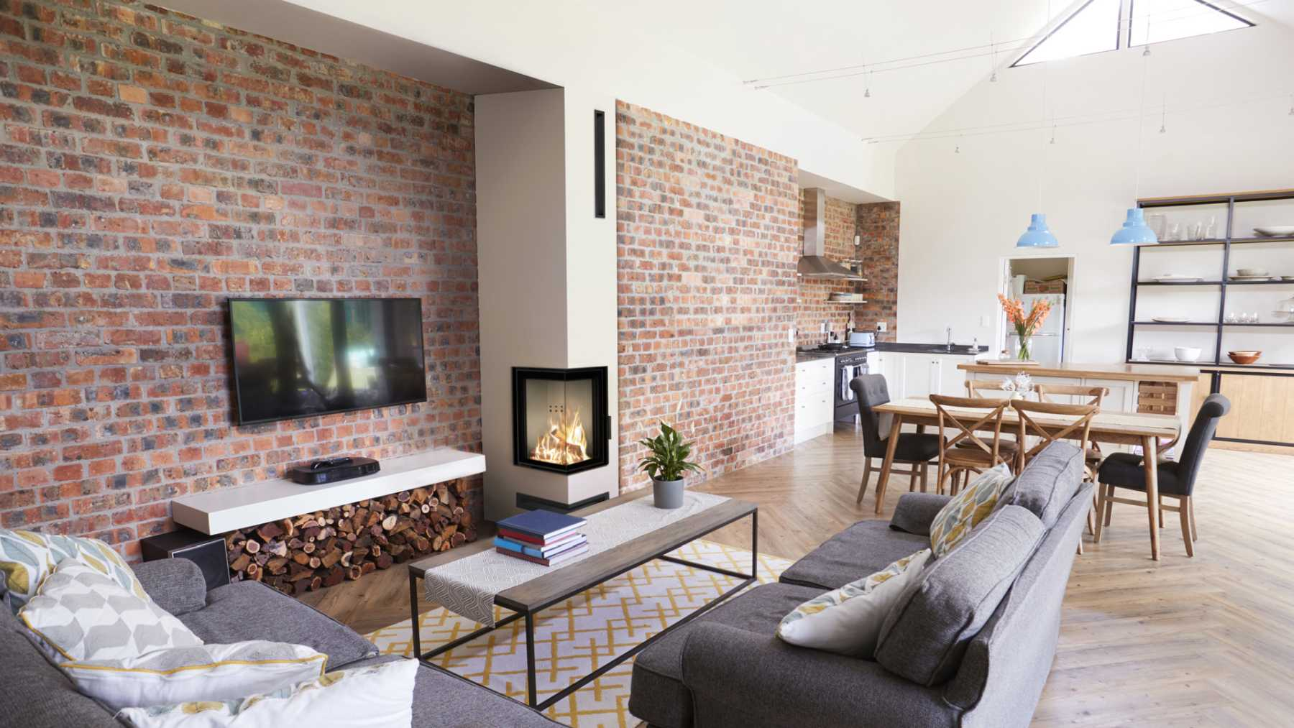
Technologia, której możesz zaufać
Znakomite cechy użytkowe, którymi charakteryzują się kominki tradycyjne i gazowe z segmentu PRO, nie zaskakują – cała oferta tego renomowanego producenta wyróżnia się na rynku świetną funkcjonalnością. Podobnie rzecz się ma w aspekcie bezpieczeństwa. Modele gazowe z linii Kratki PRO mają certyfikat CE, który gwarantuje bezpieczeństwo użytkowania oraz ochronę zarówno zdrowia człowieka, jak i środowiska.
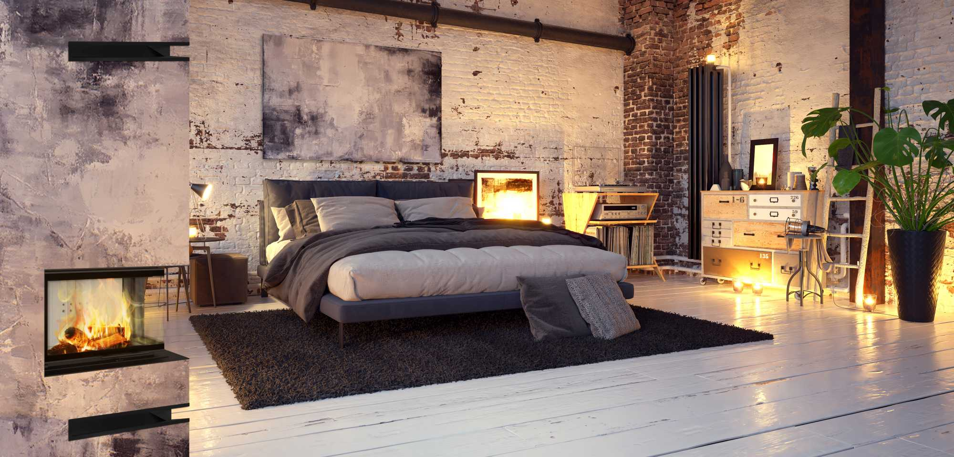
Co niezwykle ważne, kominki tradycyjne z segmentu Kratki PRO spełniają ponadto wymagania restrykcyjnej normy BImSchV 2, wyznaczającej maksymalną emisję dwutlenku węgla, oraz wymogi Ekoprojektu – europejskie regulacje środowiskowe dotyczące m.in. urządzeń służących do spalania paliw stałych. Dzięki temu przyjemność korzystania z uroków żywego ognia okazuje się bezpieczna w każdym aspekcie. To jeden z kluczowych powodów, dla których Kratki PRO są polecane przez profesjonalistów.

Piękny widok i kojące ciepło – za sprawą drewna lub gazu
Linia Kratki PRO obejmuje modele zarówno tradycyjne, jak i gazowe. Pierwsze oferują przyjemność kontaktu z żywym ogniem i zapachem drewna, a dokładanie polan budzi skojarzenia z wyjazdem
do domku na Mazurach albo górskiej chaty – i to w dowolnym momencie, bez opuszczania domu. Drugie z kolei oferują komfort korzystania z uroków żywego ognia na zawołanie – nie potrzeba tu żadnych przygotowań.
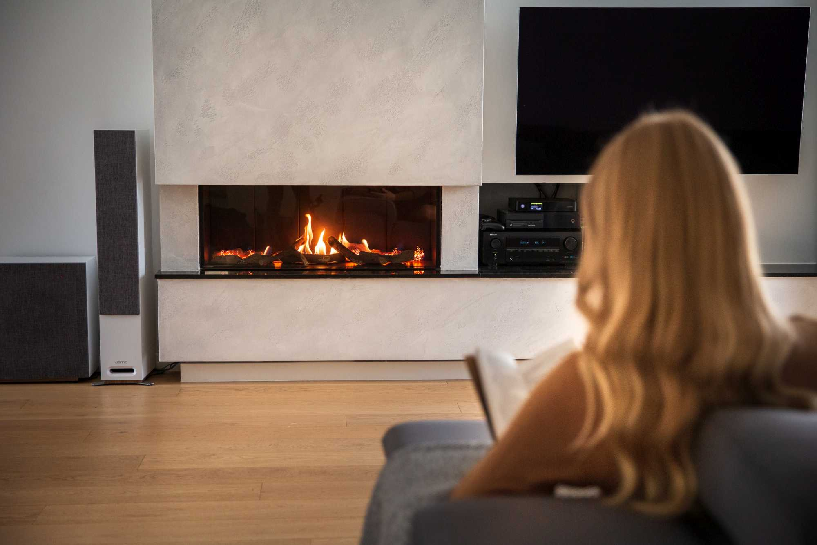
Kominki zarówno gazowe, jak i tradycyjne gwarantują przy tym zachwycającą wizję ognia, za którą chyba przede wszystkim kochamy kominki. Ale ogień to także ciepło. We wszystkich modelach bije ono bezpośrednio z paleniska, w wielu może ponadto uczestniczyć w pracy instalacji centralnego ogrzewania bądź instalacji rekuperacyjnej. Więcej na ten temat przeczytasz na pro.kratki.com.

Zawsze w doskonałej oprawie – na Twoją miarę
Kominki z linii Kratki PRO oznaczają komfort, jakiego potrzebujesz. Reprezentują wielką różnorodność form. Nie brakuje wśród nich modeli jedno-, dwu- i trójstronnych – panoramicznych, zarówno
o układzie horyzontalnym, jak i wertykalnym. Dopasowanie odpowiedniego modelu do wyobrażeń inwestora oraz do wymogów konkretnej przestrzeni ułatwia dostępność rozmaitych rozmiarów,
od olśniewających wydłużonych palenisk idealnych do obszernej willi (jak gazowy model Leo 200 mierzący aż 2 metry!) po nieduże modele, doskonałe np. do gabinetu w kompaktowym śródmiejskim apartamencie (tu np. koza stalowa Enyo o szerokości zaledwie 50,1 cm). Te i inne modele polecane przez profesjonalistów zobaczysz na pro.kratki.com.
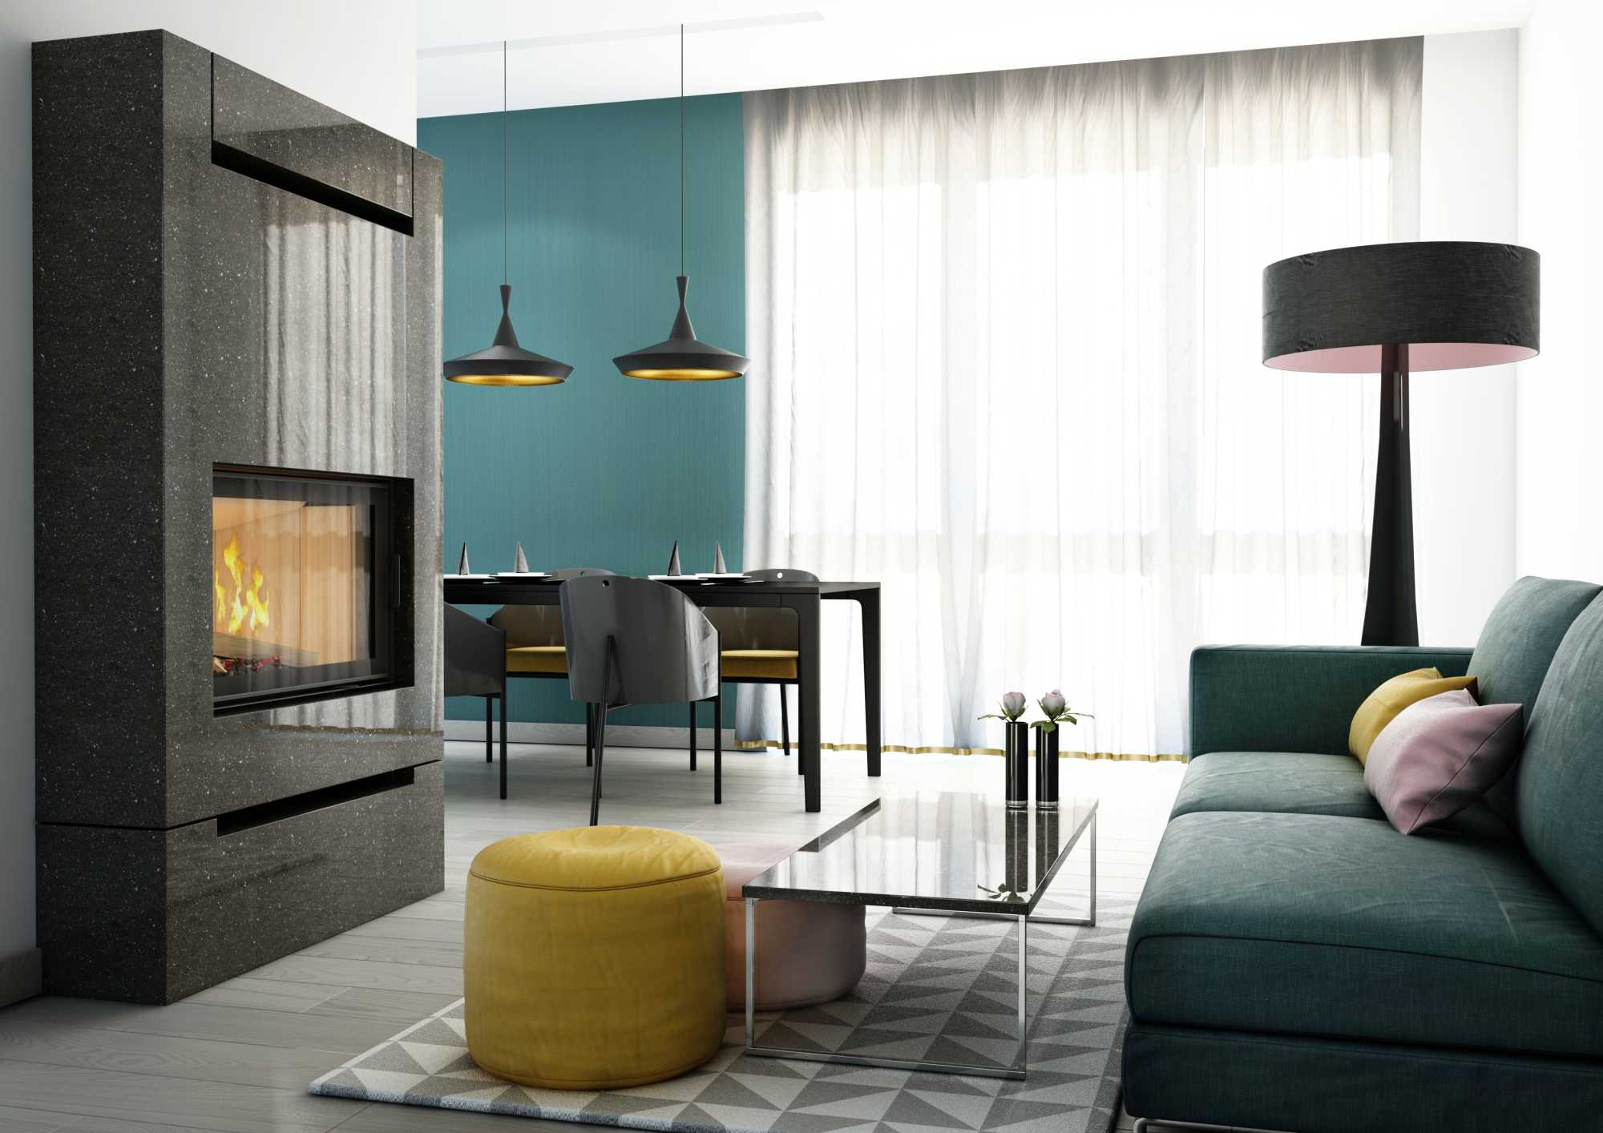
Bez względu na typ zasilania, układ, kształt i wielkość, wszystkie modele z linii Kratki PRO charakteryzują się nowoczesną, minimalistyczną stylistyką. Dzięki temu łatwo wpiszą się we wnętrze o dowolnym charakterze – od klasycznego, gdzie można je wzbogacić np. o tradycyjną kamienną oprawę, po industrialne. Tu delikatna oprawa nie będzie konkurować ani z surową estetyką całości, ani z zachwycającą wizją igrających płomieni.
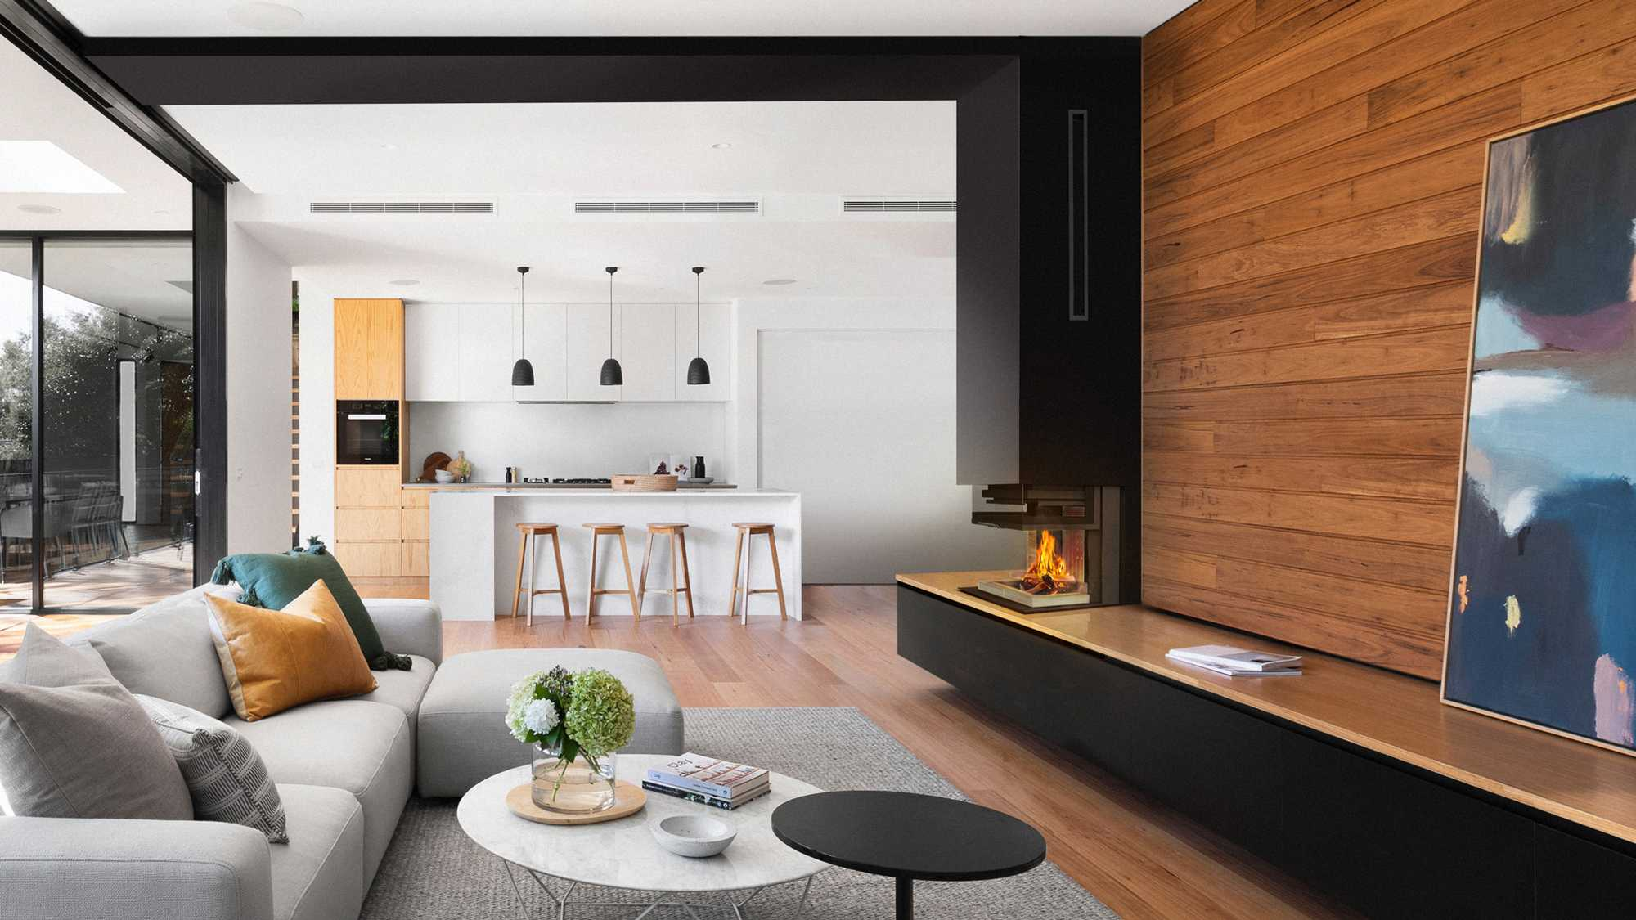
Kogo na to stać? Ciebie!
Najwyższa jakość, którą sygnalizuje wspomniany srebrzysty emblemat Kratki PRO, nie oznacza wysokich cen. Te zaczynają się bowiem już od 3730,00 zł (w przypadku kominka powietrznego Zosia). Koszt urządzenia wiąże się oczywiście z jego typem, zaawansowaniem technologicznym oraz rozmiarami. Aby poznać możliwości i ceny modeli polecanych przez profesjonalistów, najlepiej zajrzeć na stronę pro.kratki.com.

Warto też obejrzeć wideo: https://www.youtube.com/watch?v=mq1PN3yKo4E
Komplet materiałów: https://bit.ly/KratkiPRO_MaterialyPrasowe

***
Marka Kratki to renomowany producent wkładów kominkowych, ogrzewaczy gazowych, kominków wolno stojących, biokominków oraz akcesoriów. Filozofia firmy, zbudowana wokół idei „dobre, bo polskie”, przyniosła marce nie tylko zasłużone miejsce w czołówce firm kominkowych, ale także wiele prestiżowych nagród i wyróżnień, m.in. Płomień Roku 2019, Złoty Medal Międzynarodowych Targów Poznańskich 2020 czy Laur Klienta w kategorii „Kominki i wkłady kominkowe”. Firma Kratki.pl udowadnia, że światowy design może iść w parze z doskonałą funkcjonalnością.

Kontakt dla mediów:
Marcin Poboży
E-mail: marcin@hshpr.pl
Tel. kom.: 604 779 036

Aleksandra Stachulska
E-mail: ola@hshpr.pl
Tel. kom. 880 320 909

